University Research and Lab Asset Tracker
  - Phase 2 Thiết kế logic và chuẩn hóa
Đề tài 4 • Môn Cơ sở dữ liệu INT1313 • Giai đoạn tuần 5 đến tuần 8

2.2 Ánh xạ lược đồ logic
Thiết kế logic chuyển mô hình ER/EER của hệ thống sang các quan hệ có khóa chính, khóa ngoại và miền giá trị rõ ràng. Kết quả của giai đoạn này là lược đồ quan hệ đã chuẩn hóa, làm cơ sở xây dựng cơ sở dữ liệu trong Phase 3. Nội dung tiếp nối phần 2.1 của báo cáo chung và tập trung vào cấu trúc lưu trữ, tính toàn vẹn và chứng minh chuẩn hóa. [1], [2]

2.2.1 Cơ sở thiết kế và phạm vi ánh xạ
Lược đồ sử dụng các thực thể PERSON, FACULTY, STUDENT, TECHNICIAN, RESEARCH_GRANT, RESEARCH_POINT, LABORATORY, EQUIPMENT, CHEMICAL, CERTIFICATION và các thực thể nhật ký trong sơ đồ ER. Quan hệ RESEARCH_GRANT – RESEARCH_POINT được ánh xạ theo tỷ lệ 1:N; việc phân bổ thiết bị và hóa chất được thực hiện cho từng RESEARCH_POINT rồi tổng hợp lên đề tài. [4], [5]
Các tên bảng và thuộc tính trong thiết kế logic dùng lowercase snake_case. Kiểu dữ liệu được mô tả bằng các kiểu SQL thông dụng; lựa chọn DBMS và cú pháp DDL cụ thể thuộc Phase 3. Văn bản tiếng Việt phải được lưu bằng mã hóa Unicode. Các khoản tiền dùng VND và DECIMAL; số lượng hóa chất dùng một đơn vị chuẩn thống nhất cho mỗi loại. [3]
Khóa chính (PK) là tập thuộc tính nhận diện duy nhất một bộ dữ liệu và không nhận NULL. Khóa ứng viên là tập thuộc tính tối thiểu có khả năng nhận diện duy nhất; các khóa ứng viên không được chọn làm PK được bảo vệ bằng UNIQUE và NOT NULL. Khóa ngoại (FK) là tập thuộc tính tham chiếu khóa chính hoặc khóa ứng viên của quan hệ khác. [6]

2.2.2 Thống nhất mô hình trước khi chuyển đổi
Các điểm dưới đây thống nhất ý nghĩa giữa mô tả nghiệp vụ và ER, đồng thời bổ sung dữ liệu cần có để kiểm tra những quy tắc đã nêu trong Phase 1.
Nội dung | Thiết kế được sử dụng
Hạng mục và điểm đánh giá | research_point là hạng mục theo ER, có tên, mô tả và thời gian. Điểm đánh giá đề tài được lưu riêng ở research_grant.research_score; tránh dùng cùng một tên cho hai khái niệm.
Chủ nhiệm đề tài | Mỗi đề tài có đúng một Faculty, phù hợp quan hệ MANAGES 1:N trong ER và bảng quan hệ Phase 1.
Phòng được cấp cho đề tài | Bổ sung grant_lab để xác định phòng nào được phép cung cấp tài sản cho từng đề tài.
Hóa chất và lô tồn kho | Tách chemical_type và chemical. chemical_id nhận diện một lô tại một phòng; CAS và thông tin loại nằm ở chemical_type.
Chứng nhận phù hợp | Bổ sung lab_cert_requirement và chemical_cert_requirement. Mỗi danh sách biểu diễn các chứng nhận thay thế được chấp nhận; có ít nhất một chứng nhận hợp lệ là đủ.
Lịch sử cấp và phân bổ | person_certification giữ ngày cấp trong PK để lưu gia hạn. Hai bảng phân bổ dùng allocation_id để lưu nhiều lần cho cùng cặp hạng mục và tài sản.
Chi phí và tồn kho | Bổ sung allocation_cost và chemical_movement. Ngân sách còn lại và tồn kho được tính từ các chứng từ, tránh cập nhật thủ công các tổng.
Trạng thái quá hạn | Overdue áp dụng khi chưa trả mà đã qua hạn, hoặc đã trả trễ. Muốn xác định đang giữ thiết bị phải kiểm tra actual_return_date IS NULL.
Nhật ký chưa kết thúc | exit_time, actual_return_date và maintenance_log.end_date được phép NULL khi lượt vào, lượt mượn hoặc bảo trì chưa kết thúc.
Phạm vi danh mục chemical_type giả định mỗi loại hóa chất có một mã CAS và một bộ thông tin an toàn chuẩn. Nếu sau này quản lý các chế phẩm cùng CAS nhưng khác nồng độ hoặc khác điều kiện an toàn, cần bổ sung mã chế phẩm và không tiếp tục dùng CAS làm khóa ứng viên duy nhất. Đây là phạm vi của thiết kế hiện tại, không phải quy tắc áp dụng cho mọi kho hóa chất.

2.2.3 Ánh xạ thực thể và chuyên môn hóa
Mỗi thực thể mạnh tạo thành một quan hệ, giữ các thuộc tính đơn và chọn thuộc tính định danh làm PK. RESEARCH_POINT có định danh riêng nên được xử lý như thực thể mạnh có FK tới RESEARCH_GRANT; không xem là thực thể yếu chỉ vì nó thuộc một đề tài. Sơ đồ hiện tại không có thuộc tính đa trị cần tách thành bảng riêng. [2]
Chuyên môn hóa PERSON được ánh xạ theo phương án 8A: một bảng siêu lớp và một bảng cho mỗi lớp con. Các thuộc tính chung được lưu ở person; mỗi lớp con chỉ lưu thuộc tính riêng. Khóa faculty_id, student_id và technician_id vừa là PK, vừa là FK tham chiếu person.person_id. Cách ánh xạ này giữ được các quan hệ dùng chung của PERSON, như truy cập, mượn và sở hữu chứng nhận. [2, tr. 28]
person(person_id, full_name, email, phone, date_of_birth, status)
faculty(faculty_id, department, academic_rank, office_location)
student(student_id, student_code, major, year_of_study)
technician(technician_id, employee_code, specialty)
Gọi P, F, S và T lần lượt là tập định danh trong person, faculty, student và technician. Ràng buộc kế thừa yêu cầu F, S, T đều là tập con của P. Tính toàn phần và rời rạc yêu cầu đồng thời:
P = F ∪ S ∪ T; F ∩ S = ∅; F ∩ T = ∅; S ∩ T = ∅.
Ba FK lớp con chỉ kiểm tra được quan hệ tập con; chúng không tự bảo đảm toàn phần hoặc rời rạc. Việc tạo người và lớp con phải nằm trong cùng giao dịch. Tại thời điểm hoàn tất giao dịch, hệ thống kiểm tra mỗi person_id có đúng một bản ghi lớp con. Khi đổi lớp, phải kiểm tra các FK đang tham chiếu vai trò cũ và không làm mất lịch sử. Kiểm tra cuối giao dịch có thể dùng constraint trigger trì hoãn nếu DBMS hỗ trợ; nếu không, sử dụng thủ tục được cấp quyền độc quyền ghi dữ liệu và thu hồi quyền DML trực tiếp. Cần khóa bản ghi person để các thao tác đồng thời không tạo hai lớp con.

2.2.4 Ánh xạ các quan hệ một nhiều
Với quan hệ 1:N, PK ở phía 1 được đưa sang phía N làm FK. NOT NULL được dùng khi thực thể phía N bắt buộc tham gia quan hệ. Các nhật ký đã có định danh riêng được giữ thành bảng độc lập; không thay thế bằng một FK trong bảng người hoặc thiết bị. [2, tr. 15–16]
Quan hệ trong ER | FK được tạo | Tính bắt buộc
FACULTY quản lý RESEARCH_GRANT | research_grant.principal_investigator_id → faculty.faculty_id | Mỗi đề tài đúng 1 chủ nhiệm.
RESEARCH_GRANT có RESEARCH_POINT | research_point.grant_id → research_grant.grant_id | Mỗi hạng mục thuộc 1 đề tài.
LABORATORY chứa EQUIPMENT | equipment.lab_id → laboratory.lab_id | Mỗi thiết bị ở 1 phòng.
LABORATORY lưu CHEMICAL | chemical.lab_id → laboratory.lab_id | Mỗi lô nằm tại 1 phòng.
PERSON và LABORATORY có ACCESS_LOG | access_log.person_id, access_log.lab_id | Mỗi lượt thuộc 1 người và 1 phòng.
PERSON và EQUIPMENT có BORROW_TRANSACTION | borrow_transaction.person_id, equipment_id | Mỗi lượt mượn 1 thiết bị bởi 1 người.
TECHNICIAN và EQUIPMENT có MAINTENANCE_LOG | maintenance_log.technician_id, equipment_id | Mỗi lần có 1 kỹ thuật viên và 1 thiết bị.
Phía cha có thể chưa có bản ghi con, ví dụ Faculty chưa quản lý đề tài, đề tài mới chưa tạo hạng mục, thiết bị chưa từng được mượn. Với mọi bảng nhật ký, NOT NULL bảo đảm bản ghi con luôn có đúng đối tượng liên quan. Khi bỏ NULL ở FK không thể suy ra rằng mỗi bản ghi cha phải có ít nhất một bản ghi con.

2.2.5 Ánh xạ các quan hệ nhiều nhiều
Với quan hệ M:N, tạo bảng liên kết chứa các FK của các thực thể tham gia và các thuộc tính của quan hệ. HAS_CERTIFICATION được chuyển thành person_certification; hai quan hệ phân bổ được chuyển thành allocated_equipment và allocated_chemical. Các quan hệ bổ sung phục vụ phân quyền cũng dùng bảng liên kết. [2, tr. 18–19]
Bảng liên kết | Các phía tham gia | Khóa chính và ý nghĩa
person_certification | person – certification | (person_id, cert_id, issue_date); lưu được những lần gia hạn khác ngày.
allocated_equipment | research_point – equipment | allocation_id; giữ thời điểm và chi phí của từng lần phân bổ.
allocated_chemical | research_point – chemical | allocation_id; giữ lượng cấp, người nhận, người xuất, thời điểm và chi phí.
grant_lab | research_grant – laboratory | (grant_id, lab_id); mỗi cặp chỉ xuất hiện một lần.
lab_cert_requirement | laboratory – certification | (lab_id, cert_id); danh sách chứng nhận được chấp nhận cho phòng.
chemical_cert_requirement | chemical_type – certification | (chemical_type_id, cert_id); danh sách chứng nhận được chấp nhận cho loại hóa chất.
Nếu chỉ dùng PK(research_point_id, chemical_id), một hạng mục sẽ không thể nhận cùng lô hóa chất nhiều lần. Tương tự, PK(research_point_id, equipment_id) sẽ làm mất các lần phân bổ lại. Vì vậy hai bảng phân bổ dùng định danh giao dịch riêng; không đặt UNIQUE cho hai cặp FK này. Đây là mở rộng quan hệ M:N thành lịch sử sự kiện, vẫn giữ mỗi sự kiện tham chiếu đúng hai phía.

2.2.6 Lược đồ quan hệ sau chuẩn hóa
Lược đồ cuối gồm 21 bảng gốc. Danh sách dưới đây ghi toàn bộ thuộc tính; các khóa và FK chi tiết được mô tả ở phần 2.2.7 và Từ điển dữ liệu.
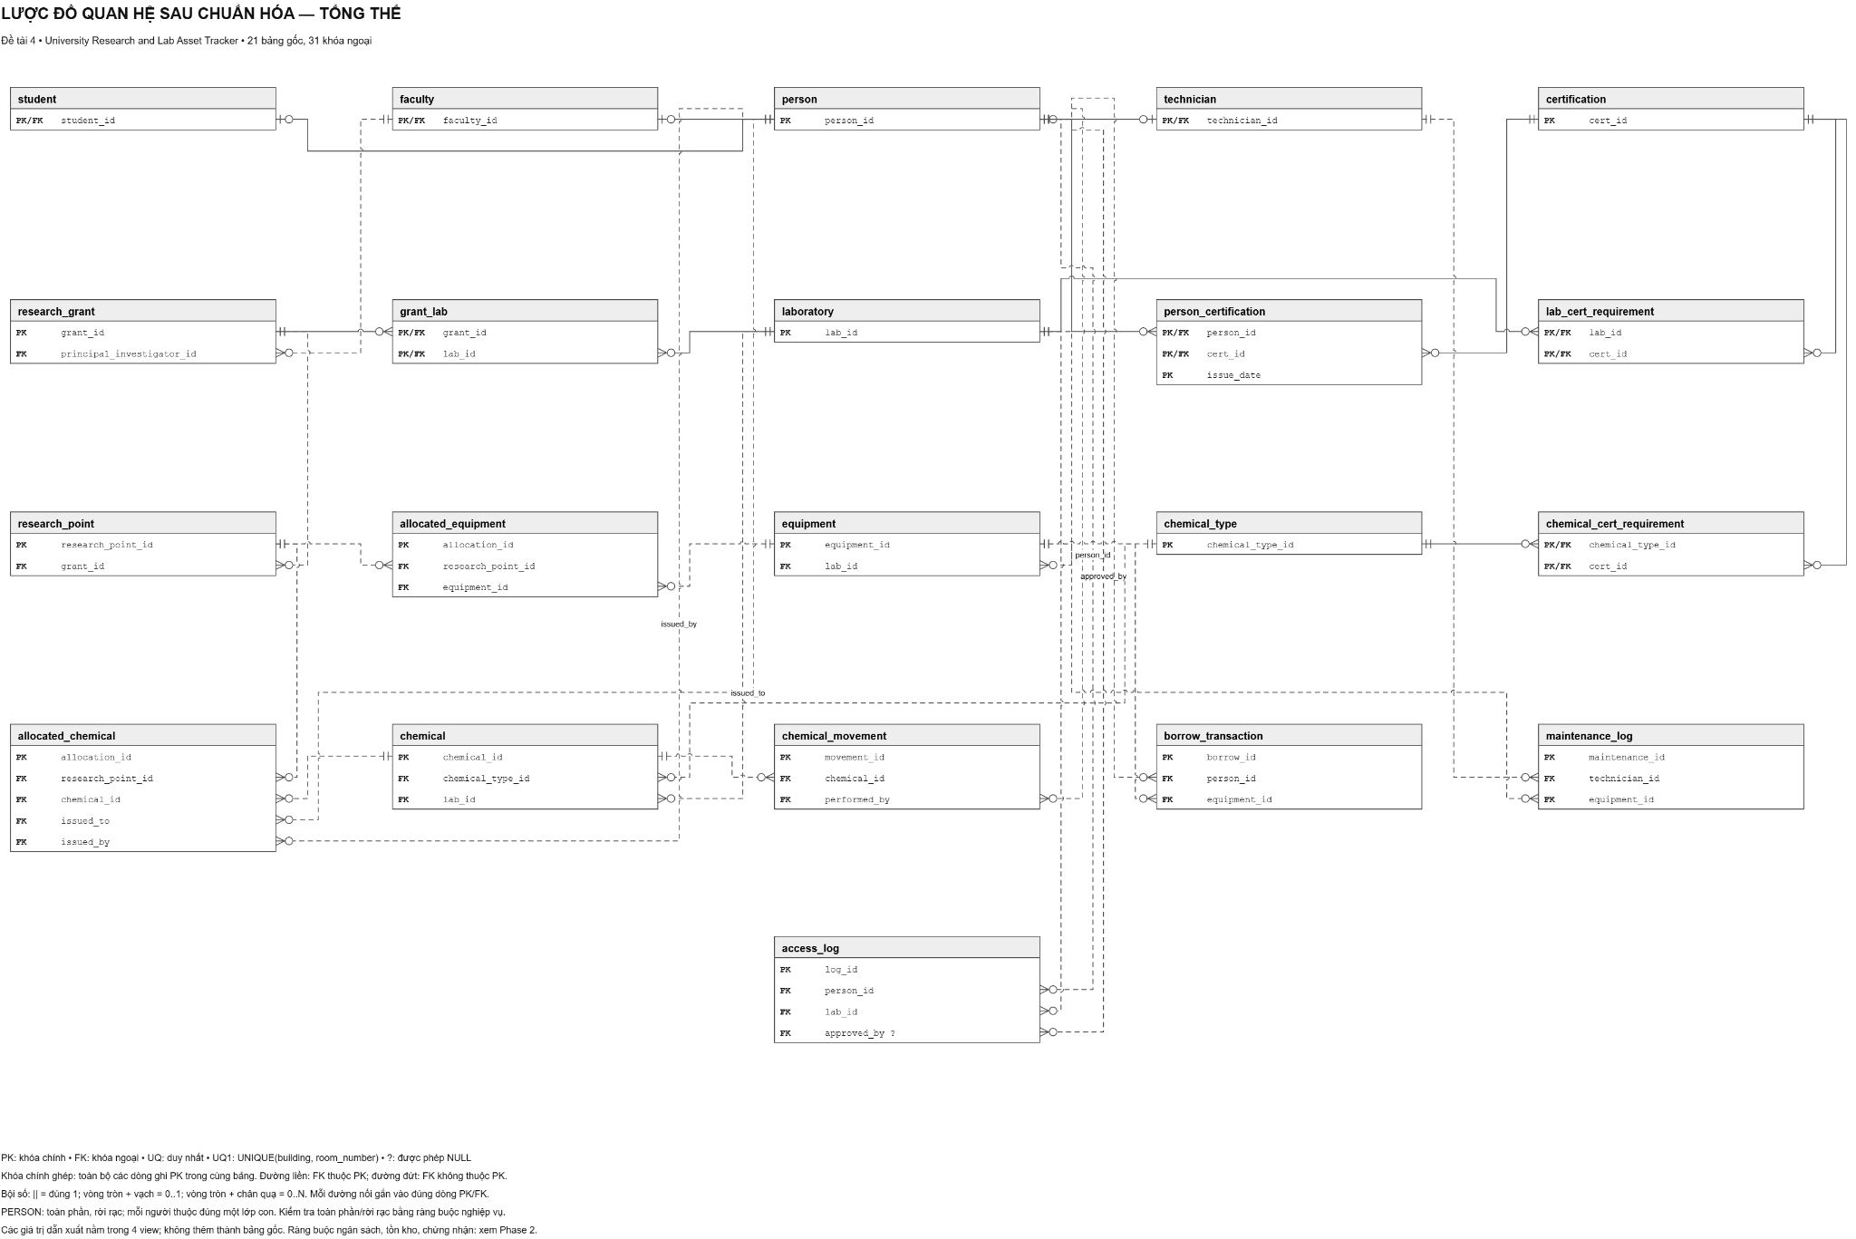
Hình 2.1 Lược đồ quan hệ sau chuẩn hóa - tổng thể
person(person_id, full_name, email, phone, date_of_birth, status)
faculty(faculty_id, department, academic_rank, office_location)
student(student_id, student_code, major, year_of_study)
technician(technician_id, employee_code, specialty)
laboratory(lab_id, lab_name, building, room_number, capacity, safety_level)
research_grant(grant_id, grant_title, principal_investigator_id, start_date, end_date, total_budget, status, research_score)
research_point(research_point_id, grant_id, point_name, description, start_date, end_date, status)
grant_lab(grant_id, lab_id)
equipment(equipment_id, lab_id, equipment_name, serial_number, purchase_date, purchase_cost, current_status)
chemical_type(chemical_type_id, chemical_name, cas_number, unit, hazard_level, storage_condition)
chemical(chemical_id, chemical_type_id, lab_id, batch_number, expiry_date)
certification(cert_id, cert_name, issuing_authority, validity_period_months)
person_certification(person_id, cert_id, issue_date, expiry_date)
lab_cert_requirement(lab_id, cert_id)
chemical_cert_requirement(chemical_type_id, cert_id)
allocated_equipment(allocation_id, research_point_id, equipment_id, allocated_date, allocation_cost)
allocated_chemical(allocation_id, research_point_id, chemical_id, issued_to, issued_by, quantity_allocated, allocated_date, allocation_cost)
chemical_movement(movement_id, chemical_id, performed_by, movement_time, movement_type, quantity_delta, reason)
access_log(log_id, person_id, lab_id, entry_time, exit_time, purpose, approved_by)
borrow_transaction(borrow_id, person_id, equipment_id, borrow_date, expected_return_date, actual_return_date)
maintenance_log(maintenance_id, technician_id, equipment_id, start_date, end_date, description, cost)
Các thông tin remaining_budget, quantity_in_stock, trạng thái hiệu lực chứng nhận và trạng thái mượn được cung cấp qua bốn view logic. Chúng không phải bốn bảng gốc bổ sung. Phụ lục A trình bày lược đồ bằng ký pháp IE Crow’s Foot, thay cho việc lặp lại hình ER khái niệm của Phase 1.

2.2.7 Khóa ngoại và chính sách tham chiếu
Chính sách mặc định là ON DELETE RESTRICT và ON UPDATE RESTRICT. Định danh đã được tham chiếu không đổi; đối tượng ngừng hoạt động được đánh dấu bằng trạng thái hoặc được lưu lại trong lịch sử. approved_by có thể NULL khi không cần phê duyệt, nhưng một người đã phê duyệt vẫn phải được giữ lại để truy vết. Không dùng SET NULL cho người phê duyệt đã được ghi nhận.
Bảng và cột FK | Bảng và cột được tham chiếu
faculty.faculty_id | person.person_id
student.student_id | person.person_id
technician.technician_id | person.person_id
research_grant.principal_investigator_id | faculty.faculty_id
research_point.grant_id | research_grant.grant_id
grant_lab.grant_id | research_grant.grant_id
grant_lab.lab_id | laboratory.lab_id
equipment.lab_id | laboratory.lab_id
chemical.chemical_type_id | chemical_type.chemical_type_id
chemical.lab_id | laboratory.lab_id
person_certification.person_id | person.person_id
person_certification.cert_id | certification.cert_id
lab_cert_requirement.lab_id | laboratory.lab_id
lab_cert_requirement.cert_id | certification.cert_id
chemical_cert_requirement.chemical_type_id | chemical_type.chemical_type_id
chemical_cert_requirement.cert_id | certification.cert_id
allocated_equipment.research_point_id | research_point.research_point_id
allocated_equipment.equipment_id | equipment.equipment_id
allocated_chemical.research_point_id | research_point.research_point_id
allocated_chemical.chemical_id | chemical.chemical_id
allocated_chemical.issued_to | person.person_id
allocated_chemical.issued_by | person.person_id
chemical_movement.chemical_id | chemical.chemical_id
chemical_movement.performed_by | person.person_id
access_log.person_id | person.person_id
access_log.lab_id | laboratory.lab_id
access_log.approved_by | person.person_id
borrow_transaction.person_id | person.person_id
borrow_transaction.equipment_id | equipment.equipment_id
maintenance_log.technician_id | technician.technician_id
maintenance_log.equipment_id | equipment.equipment_id
Việc FK maintenance_log.technician_id trỏ tới technician giới hạn đúng vai trò của người thực hiện. Tuy nhiên FK không xác thực ai đang đăng nhập và không ngăn một người khác giả mạo technician_id. Phase 3 phải gắn thao tác với danh tính phiên làm việc và phân quyền ghi nhật ký cho Technician. Tương tự, approved_by tham chiếu person nhưng vai trò Faculty/Technician cần kiểm tra riêng.

2.2.8 Giá trị dẫn xuất và miền dữ liệu
Giá trị dẫn xuất được tính từ dữ liệu gốc để tránh tổng hợp bị sai lệch. Mỗi view có một khóa nhận diện rõ ràng và không cho ứng dụng cập nhật trực tiếp các cột tính toán.
View logic | Khóa và cột dẫn xuất | Quy tắc tính
v_grant_budget | grant_id; remaining_budget | total_budget trừ tổng allocation_cost của hai bảng phân bổ, theo các research_point thuộc đề tài.
v_chemical_inventory | chemical_id; quantity_in_stock | Tổng quantity_delta trong chemical_movement trừ tổng quantity_allocated trong allocated_chemical của cùng lô.
v_person_certification | (person_id, cert_id, issue_date); status | Valid nếu issue_date ≤ ngày xét ≤ expiry_date; Expired nếu ngày xét > expiry_date. Chưa đến ngày cấp thì chưa có hiệu lực.
v_borrow_transaction | borrow_id; status | Overdue nếu trả trễ hoặc chưa trả và đã quá hạn; Returned nếu đã trả đúng/trước hạn; còn lại Borrowed.
Với chứng nhận cấp trong tương lai, view có thể hiển thị Pending để tránh gán nhầm Valid. Pending là trạng thái trình bày bổ sung, không làm thay đổi quy tắc kiểm tra hiệu lực. Ngày xét được lấy từ thời điểm nghiệp vụ: entry_time khi vào phòng, allocated_date khi cấp hóa chất; báo cáo hiện tại dùng ngày hiện tại. Giờ và ngày trong nghiệp vụ được quy ước theo múi giờ Asia/Ho_Chi_Minh.
Khi tổng hợp ngân sách và tồn kho, phải tổng hợp từng bảng chi tiết theo khóa trước, rồi mới nối các kết quả. Nối trực tiếp đồng thời hai bảng phân bổ có thể nhân số dòng và tính tổng sai. Trường hợp chưa phát sinh giao dịch, tổng được coi là 0.
remaining_budget(g) = total_budget(g) − Σ allocation_cost thiết bị(g) − Σ allocation_cost hóa chất(g).
quantity_in_stock(c) = Σ quantity_delta(c) − Σ quantity_allocated(c).
Tồn đầu kỳ được ghi như một Receipt ở chemical_movement. Xuất cho đề tài chỉ ghi ở allocated_chemical; không ghi thêm một biến động âm cho cùng lần xuất. Hóa chất hết hạn vẫn có thể được hủy có kiểm soát bằng Disposal, nhưng không được cấp cho đề tài hoặc xuất sử dụng bằng IssueOther. Adjustment bắt buộc có lý do, quyền kiểm kê và không được dùng để thay thế chứng từ xuất sử dụng.
allocation_cost là khoản chi thực tế đã chấp nhận của lần phân bổ, không phải phép sao chép purchase_cost của thiết bị. Ngân sách trong phạm vi hiện tại chỉ bị trừ bởi hai loại phân bổ này. Nếu bổ sung tiền công hoặc các khoản chi khác, cần thêm sổ chi đề tài; không tự trừ cost của maintenance_log vì một lần bảo trì chưa gắn với đề tài cụ thể.

2.2.9 Ràng buộc nghiệp vụ và cơ chế kiểm soát
PK, FK, UNIQUE, NOT NULL và CHECK kiểm soát các điều kiện nội bộ của một bản ghi. Các điều kiện liên bảng, số lượng đang mượn, tổng tồn và quyền theo thời điểm cần giao dịch hoặc trigger. Bảng sau xác định cơ chế cần triển khai; chưa thay thế cho mã SQL và kết quả kiểm thử ở Phase 3.
Nhóm ràng buộc | Điều kiện kiểm tra | Cơ chế dự kiến
Vai trò | Mỗi người đúng 1 lớp con; PI là Faculty; người bảo trì là Technician. | FK vai trò; kiểm tra cuối giao dịch; phân quyền thao tác.
Thời gian và số | Ngày kết thúc sau ngày bắt đầu; số lượng > 0; chi phí ≥ 0; ngày ra sau ngày vào. | CHECK với điều kiện NULL tường minh; kiểm tra ngày hiện tại khi ghi.
Quyền vào phòng | Người Active. Sinh viên ngoài 07:00–17:00 có phê duyệt trước khi vào. Faculty ngoài 06:00–22:00 có lý do. | Kiểm tra vai trò, giờ entry_time, approved_by và purpose.
Chứng nhận | Restricted/Hazardous có chứng nhận được chấp nhận còn hiệu lực. High/Extreme yêu cầu ở người xuất và người nhận. | Tra cứu bảng yêu cầu và person_certification tại thời điểm nghiệp vụ.
Danh sách chứng nhận | Restricted/Hazardous và High/Extreme không có danh sách chứng nhận rỗng. | Kiểm tra cuối giao dịch; chặn thao tác khi chưa cấu hình danh sách.
Mượn thiết bị | Chỉ mượn Available; mỗi thiết bị tối đa 1 lượt chưa trả; mỗi người tối đa 3 lượt chưa trả. | Khóa person và equipment; kiểm tra actual_return_date IS NULL; cập nhật trạng thái cùng giao dịch.
Bảo trì | Không mở bảo trì khi thiết bị đang mượn; không có 2 bảo trì đang mở cho cùng thiết bị. | Khóa equipment; kiểm tra nhật ký mở; cập nhật Under Maintenance.
Phân bổ | Đề tài và hạng mục Active; tài sản ở phòng có trong grant_lab; thời điểm trong thời gian đề tài/hạng mục. | Kiểm tra đường research_point → research_grant và phòng của tài sản.
Ngân sách | remaining_budget ≥ 0 sau giao dịch; giảm total_budget cũng không gây thiếu ngân sách. | Khóa research_grant; tính chi phí trước khi chấp nhận ghi hoặc sửa.
Tồn kho | Tồn sau ghi ≥ 0; không cấp quá số lượng; không cấp lô quá hạn. | Khóa chemical; kiểm tra tổng sổ; cùng giao dịch với phân bổ.
Extreme | Mọi lô của chemical_type có hazard_level = Extreme nằm ở phòng Hazardous. | Kiểm tra khi tạo/chuyển lô, đổi hazard_level hoặc safety_level.
Lịch sử | Không xóa dây chuyền nhật ký, người phê duyệt hoặc giao dịch đã phát sinh. | ON DELETE RESTRICT; thu hồi quyền sửa/xóa lịch sử của người dùng thông thường.
Đối với mượn, lượt Overdue chưa trả vẫn được tính vào giới hạn 3 thiết bị; đếm theo status = Borrowed sẽ bỏ sót trường hợp này. Khi trả trễ, giao dịch vẫn mang trạng thái trình bày Overdue nhưng actual_return_date có giá trị và thiết bị không còn bị tính là đang giữ. Ràng buộc một lượt mượn đang mở là ràng buộc trên tập dòng có actual_return_date IS NULL; có thể dùng chỉ mục duy nhất có điều kiện nếu DBMS hỗ trợ, hoặc kiểm tra dưới khóa thiết bị.
Kiểm tra khóa phải bao phủ thao tác INSERT, UPDATE và DELETE có thể làm thay đổi kết quả. Ví dụ, sửa chi phí phân bổ, giảm khoản Receipt, đổi phòng thiết bị hoặc hủy quyền grant_lab đều có thể phá vỡ điều kiện đã đúng trước đó. Bản ghi lịch sử đã hoàn tất được giữ nguyên; các kiểm tra hiệu lực chứng nhận áp dụng tại thời điểm giao dịch và không làm vô hiệu hóa lịch sử khi chứng nhận hết hạn về sau.
Để bảo toàn nguồn gốc tài sản, không đổi lab_id của thiết bị hoặc lô hóa chất khi đã có chứng từ phân bổ; không chuyển research_point sang đề tài khác khi đã có giao dịch. Nếu cần luân chuyển tài sản có lịch sử, giai đoạn mở rộng phải thêm quan hệ lịch sử vị trí. Quan hệ grant_lab đã được dùng trong giao dịch không bị xóa. Cách xử lý này tránh đối chiếu nhầm lịch sử với vị trí hiện tại.
Hai giao dịch đồng thời có thể cùng thấy đủ tồn hoặc đủ ngân sách. Vì vậy kiểm tra bằng truy vấn đơn lẻ chưa đủ: cấp hóa chất phải khóa đề tài và lô, tính lại số dư, rồi ghi allocated_chemical trong cùng giao dịch. Mượn thiết bị phải khóa người và thiết bị trước khi đếm lượt đang mở. Dùng thứ tự khóa cố định giữa các thủ tục, chẳng hạn đề tài → hạng mục → người → phòng → tài sản, để giảm nguy cơ deadlock; thất bại thì rollback toàn bộ thao tác.

2.3 Kiểm chứng chuẩn hóa
Chuẩn hóa được kiểm chứng từ các phụ thuộc hàm xuất phát từ ý nghĩa nghiệp vụ và các khóa đã chọn. Một giá trị trùng ngẫu nhiên trong dữ liệu mẫu không đủ để suy ra phụ thuộc hàm; ngược lại, việc thêm một cột id không tự làm cho bảng đạt 3NF hoặc BCNF. [7]

2.3.1 Phụ thuộc hàm và tiêu chí dạng chuẩn
Phụ thuộc hàm X → Y có nghĩa là hai bộ cùng giá trị X phải cùng giá trị Y. Bao đóng X⁺ là tập thuộc tính suy ra được từ X nhờ tập phụ thuộc hàm F. X là siêu khóa khi X⁺ bao phủ toàn bộ thuộc tính của quan hệ; X là khóa ứng viên nếu không có tập con thực sự nào vẫn là siêu khóa. Thuộc tính nguyên tố là thuộc tính nằm trong ít nhất một khóa ứng viên. [7]
- 1NF: mỗi ô chứa một giá trị thuộc miền dữ liệu, không lưu danh sách chứng nhận, thiết bị hoặc hóa chất trong một ô.
- 2NF: đạt 1NF và mỗi thuộc tính không nguyên tố phụ thuộc đầy đủ vào mọi khóa ứng viên; không phụ thuộc riêng vào một phần thực sự của khóa.
- 3NF: với mỗi FD không tầm thường X → A, X là siêu khóa hoặc A là thuộc tính nguyên tố. [7, tr. 71]
- BCNF: với mỗi FD không tầm thường X → A, X phải là siêu khóa. BCNF kéo theo 3NF. [7, tr. 82]
Các chứng minh sau xét các quan hệ trên miền giá trị hợp lệ. Các thuộc tính khóa ứng viên đều NOT NULL. NULL ở dữ liệu chưa phát sinh như ngày trả được xử lý bằng ràng buộc riêng và không được dùng làm cơ sở suy ra một khóa ứng viên.

2.3.2 Loại bỏ bất thường trong dữ liệu ban đầu
Nếu ghép người, chứng nhận, phòng và tài sản vào một bảng tổng hợp, họ tên, thông tin chứng nhận và thông tin phòng sẽ lặp ở từng giao dịch. Cập nhật email ở một dòng có thể để lại email cũ ở dòng khác; thêm một loại chứng nhận buộc phải tạo người sở hữu giả; xóa lượt mượn cuối có thể làm mất thông tin thiết bị. Những bất thường này được loại bỏ bằng cách đặt thông tin thực thể ở bảng riêng và giao dịch chỉ lưu định danh tham chiếu.
Quan hệ M:N không được ghi như cert_ids = "1,2,3" hay equipment_ids = "E01,E02". person_certification và các bảng phân bổ giữ từng quan hệ trong một dòng, giúp FK kiểm tra từng đối tượng và cho phép ghi nhận từng lần cấp/phân bổ độc lập. Đây là yêu cầu 1NF của lược đồ.

2.3.3 Chứng minh phân rã thông tin chứng nhận
Xét quan hệ chưa chuẩn hóa ở cấp thông tin kết hợp:
R_cert(person_id, full_name, email, cert_id, cert_name, issuing_authority, validity_period_months, issue_date, expiry_date).
Tập FD đại diện gồm:
person_id → full_name, email
cert_id → cert_name, issuing_authority, validity_period_months
(person_id, cert_id, issue_date) → expiry_date
K = (person_id, cert_id, issue_date) là một khóa ứng viên: K⁺ có toàn bộ thuộc tính. Bỏ person_id thì không xác định được người; bỏ cert_id thì không xác định được loại; bỏ issue_date thì không phân biệt những lần gia hạn. Quan hệ chưa đạt 2NF vì full_name, email phụ thuộc vào person_id, còn tên và đơn vị cấp chứng nhận phụ thuộc vào cert_id, đều là các phần thực sự của K.
Phân rã thành ba quan hệ:
P(person_id, full_name, email)
C(cert_id, cert_name, issuing_authority, validity_period_months)
PC(person_id, cert_id, issue_date, expiry_date)
Trong P, person_id là khóa và email cũng là khóa ứng viên theo quy tắc duy nhất. Trong C, cert_id là khóa. Trong PC, toàn bộ ba thuộc tính khóa cần thiết để xác định expiry_date. Mỗi FD không tầm thường có vế trái là siêu khóa, nên các quan hệ đạt BCNF. person và certification trong lược đồ cuối giữ thêm các thuộc tính riêng của thực thể, nhưng vẫn có cùng định thức khóa.
Phân rã không mất mát: lần tách P có giao với phần còn lại là person_id; person_id → P. Lần tách C có giao với PC là cert_id; cert_id → C. Mỗi lần thỏa điều kiện giao của hai quan hệ xác định một phía, nên nối lại phục hồi đúng quan hệ ban đầu. Mỗi FD đại diện nằm trọn trong một bảng kết quả nên tập FD được bảo toàn. [8]

2.3.4 Chứng minh phân rã loại hóa chất và lô tồn kho
Nếu giữ nguyên toàn bộ thông tin loại và lô trong một bảng chemical_flat, tên hóa chất, đơn vị và điều kiện bảo quản sẽ lặp lại ở nhiều lô cùng CAS. Xét quan hệ:
R_chem(chemical_id, chemical_type_id, chemical_name, cas_number, unit, hazard_level, storage_condition, lab_id, batch_number, expiry_date).
Trong phạm vi danh mục đã xác định, các FD đại diện là:
chemical_id → chemical_type_id, lab_id, batch_number, expiry_date
chemical_type_id → chemical_name, cas_number, unit, hazard_level, storage_condition
cas_number → chemical_type_id, chemical_name, unit, hazard_level, storage_condition
chemical_id⁺ bao phủ mọi thuộc tính nên chemical_id là khóa. chemical_type_id và cas_number không xác định được lab_id, batch_number, expiry_date của từng lô, do một loại có nhiều lô. Bảng này đạt 2NF với khóa đơn, nhưng vi phạm 3NF và BCNF bởi các FD từ chemical_type_id hoặc cas_number có định thức không là siêu khóa và vế phải chứa thuộc tính không nguyên tố.
Phân rã thành:
chemical_type(chemical_type_id, chemical_name, cas_number, unit, hazard_level, storage_condition)
chemical(chemical_id, chemical_type_id, lab_id, batch_number, expiry_date)
Trong chemical_type, cả chemical_type_id và cas_number đều là khóa ứng viên. Trong chemical, chemical_id là khóa; chemical_type_id chỉ là FK, không quyết định phòng hoặc hạn sử dụng. Do đó các FD không tầm thường đều có định thức là siêu khóa và cả hai bảng đạt BCNF.
Giao của hai bảng là chemical_type_id; thuộc tính này xác định toàn bộ chemical_type. Vì vậy phân rã không mất mát. Các FD gốc được kiểm tra ở chemical hoặc chemical_type; FD chemical_id → thông tin loại được suy ra qua chemical_type_id bằng tính bắc cầu, nên tập FD được bảo toàn. Việc tách loại và lô đồng thời giải quyết bất thường cập nhật tên, mức nguy hiểm và điều kiện bảo quản. [8]

2.3.5 Chứng minh tách thông tin đề tài và hạng mục
Một bảng ghép hạng mục với đề tài có thể chứa research_point_id, grant_id, point_name, các ngày hạng mục, grant_title, principal_investigator_id và total_budget. Khi đó research_point_id là khóa, nhưng grant_id → grant_title, principal_investigator_id, total_budget. grant_id không là siêu khóa của bảng ghép vì một đề tài có nhiều hạng mục; đây là phụ thuộc bắc cầu vi phạm 3NF.
Lược đồ cuối lưu thuộc tính đề tài ở research_grant và thuộc tính hạng mục ở research_point. Giao của hai quan hệ là grant_id, là khóa của research_grant, nên phép phân rã không mất mát. Phụ thuộc research_point_id → grant_id được giữ trong research_point, còn grant_id → thông tin đề tài được giữ trong research_grant; các FD được bảo toàn. Hai quan hệ đạt BCNF với các định thức lần lượt là research_point_id và grant_id.
Các bảng phân bổ không lưu grant_id, grant_title, lab_name hay tên tài sản. grant_id được suy ra từ research_point_id; phòng và tên tài sản được lấy qua FK tương ứng. Nếu thêm grant_id vào bảng phân bổ, research_point_id → grant_id trở thành FD có định thức không là siêu khóa của bảng lịch sử phân bổ, làm phát sinh vi phạm 3NF.

2.3.6 Bao đóng khóa và phụ thuộc hàm của toàn bộ lược đồ
Ký hiệu R chỉ toàn bộ thuộc tính của bảng đang xét. Với mỗi định thức K trong bảng sau, K → R biểu diễn các FD tới từng thuộc tính còn lại; bao đóng K⁺ = R. Khi K là khóa ghép, các thành phần riêng lẻ không xác định thuộc tính không khóa. Các thuộc tính như tên, số lô, đơn vị hoặc trạng thái không được giả định là duy nhất.
Quan hệ | Định thức khóa ứng viên | Cơ sở kiểm chứng
person | person_id; email | Mỗi khóa xác định toàn bộ thông tin người.
faculty | faculty_id | Không có FD department → academic_rank/office_location.
student | student_id; student_code | Mã sinh viên và định danh người đều duy nhất.
technician | technician_id; employee_code | Mã nhân viên và định danh người đều duy nhất.
laboratory | lab_id; (building, room_number) | Địa điểm duy nhất; building riêng không là khóa.
research_grant | grant_id | Một Faculty có thể quản lý nhiều đề tài, nên principal_investigator_id không là khóa.
research_point | research_point_id | grant_id không xác định một hạng mục duy nhất.
grant_lab | (grant_id, lab_id) | Chỉ có hai thuộc tính khóa; mỗi phía có thể liên kết nhiều phía còn lại.
equipment | equipment_id; serial_number | Tên hoặc phòng không xác định duy nhất thiết bị.
chemical_type | chemical_type_id; cas_number | Thông tin loại phụ thuộc vào hai khóa ứng viên đã công bố.
chemical | chemical_id | chemical_type_id, lab_id và batch_number riêng không là khóa.
certification | cert_id | Tên chứng nhận và đơn vị cấp không được giả định duy nhất.
person_certification | (person_id, cert_id, issue_date) | Cả ba thuộc tính cần để xác định ngày hết hạn thực tế.
lab_cert_requirement | (lab_id, cert_id) | Quan hệ hai cột; không giả định một phòng chỉ chấp nhận một loại.
chemical_cert_requirement | (chemical_type_id, cert_id) | Quan hệ hai cột; không giả định một loại chỉ chấp nhận một chứng nhận.
allocated_equipment | allocation_id | Một cặp hạng mục–thiết bị có thể có nhiều lần phân bổ.
allocated_chemical | allocation_id | Một cặp hạng mục–lô có thể có nhiều lần cấp; người và chi phí phụ thuộc từng lần.
chemical_movement | movement_id | Một lô có nhiều biến động; thời điểm không được giả định duy nhất.
access_log | log_id | Một người có nhiều lượt vào cùng phòng.
borrow_transaction | borrow_id | Một cặp người–thiết bị có nhiều lượt mượn.
maintenance_log | maintenance_id | Một cặp kỹ thuật viên–thiết bị có nhiều lần bảo trì.
Các khóa ghép của grant_lab và hai bảng yêu cầu chứng nhận chỉ chứa thuộc tính nguyên tố; theo ngữ nghĩa M:N hiện tại không có FD không tầm thường với định thức là một phần của khóa. person_certification có expiry_date phụ thuộc toàn bộ khóa ba cột. validity_period_months là thời hạn tiêu chuẩn của danh mục; expiry_date của một lần cấp là giá trị thực tế ghi trên chứng nhận, không bị ép tính duy nhất từ cert_id và issue_date khi không có person_id.
Các khóa còn lại là khóa đơn; mọi thuộc tính không khóa chỉ phụ thuộc vào định danh sự kiện hoặc thực thể và các khóa ứng viên tương đương đã nêu. Trong tập FD nghiệp vụ hiện tại không có FD giữa hai thuộc tính không khóa trong cùng bảng. Từ K⁺ = R, mọi định thức không tầm thường được nêu đều là siêu khóa; do đó 21 quan hệ đạt BCNF, đồng thời đạt 3NF, 2NF và 1NF. Kết luận này dựa trên tập FD và phạm vi danh mục đã công bố, không dựa vào việc mỗi bảng có một cột id.

2.3.7 Bảo toàn dữ liệu và giới hạn của chuẩn hóa
Các phân rã minh họa ở phần 2.3.3 đến 2.3.5 thỏa điều kiện không mất mát và bảo toàn phụ thuộc hàm. Mỗi bản ghi con nối với đúng bản ghi cha nhờ FK tham chiếu khóa duy nhất. Quan hệ M:N được khôi phục từ từng bảng liên kết riêng; không nối mọi bảng lịch sử thành một bảng tổng hợp rồi cho rằng số dòng vẫn được giữ nguyên.
BCNF kiểm soát dư thừa phát sinh từ FD bên trong quan hệ. BCNF không tự bảo đảm số dư ngân sách, tồn kho không âm, giới hạn 3 thiết bị, chuyên môn hóa toàn phần/rời rạc hoặc quyền hóa chất nguy hiểm. Đây là các ràng buộc liên bảng, tổng hợp hoặc thời gian và vẫn phải được triển khai theo phần 2.2.9. Bốn view dẫn xuất hỗ trợ tính nhất quán nhưng việc ngăn giao dịch làm tổng âm vẫn cần khóa và kiểm tra trong giao dịch.

3 Từ điển dữ liệu
Từ điển mô tả từng thuộc tính của 21 bảng gốc theo các trường: tên, kiểu dữ liệu, loại khóa, cho phép NULL, giá trị mặc định và quy tắc nghiệp vụ. PK ghép được hình thành từ tất cả các cột ghi PK trong cùng bảng. UQ nhóm chỉ một ràng buộc UNIQUE trên tổ hợp cột; không phải UNIQUE riêng từng cột. [3]
Các PK BIGINT là số nguyên dương không thay đổi. Việc sinh mã bằng identity, sequence hoặc cơ chế tương đương được quyết định trong Phase 3; ở thiết kế logic không gán giá trị mặc định tự tăng phụ thuộc DBMS. VARCHAR dùng Unicode; độ dài là số ký tự thiết kế. TIMESTAMP biểu diễn thời điểm theo quy ước múi giờ đã nêu. Dấu “Không” trong cột mặc định nghĩa là phải cung cấp giá trị khi thêm dữ liệu.

3.1 Bảng person
Lưu thông tin dùng chung của mọi cá nhân. Vai trò được xác định từ bảng lớp con; không lưu thêm role để tránh hai nguồn xác định vai trò.
Bảng 3.1 Từ điển dữ liệu person
Thuộc tính | Kiểu dữ liệu | Khóa | NULL | Mặc định | Ý nghĩa và ràng buộc
person_id | BIGINT | PK | Không | Không | Mã cá nhân duy nhất; > 0.
full_name | VARCHAR  (150) | — | Không | Không | Họ tên; không được rỗng.
email | VARCHAR  (254) | UQ | Không | Không | Email duy nhất; chuẩn hóa chữ thường trước khi lưu; kiểm tra định dạng ở ứng dụng.
phone | VARCHAR  (20) | — | Có | NULL | Số liên hệ; lưu chuỗi để giữ số 0 và mã quốc gia.
date_of_birth | DATE | — | Có | NULL | Ngày sinh không sau ngày hiện tại; kiểm tra khi ghi.
status | VARCHAR  (10) | — | Không | Active | Active hoặc Inactive. Inactive bị chặn truy cập và giao dịch mới.

3.2 Bảng faculty
Thông tin riêng của giảng viên. faculty_id đồng thời là định danh của người đó trong person.
Bảng 3.2 Từ điển dữ liệu faculty
Thuộc tính | Kiểu dữ liệu | Khóa | NULL | Mặc định | Ý nghĩa và ràng buộc
faculty_id | BIGINT | PK, FK | Không | Không | Tham chiếu person.person_id; cùng một giá trị định danh.
department | VARCHAR  (100) | — | Không | Không | Khoa hoặc bộ môn trực thuộc.
academic_rank | VARCHAR  (100) | — | Không | Không | Học hàm hoặc học vị.
office_location | VARCHAR  (100) | — | Có | NULL | Vị trí văn phòng làm việc.

3.3 Bảng student
Thông tin riêng của sinh viên. Mã sinh viên được giữ như một khóa ứng viên.
Bảng 3.3 Từ điển dữ liệu student
Thuộc tính | Kiểu dữ liệu | Khóa | NULL | Mặc định | Ý nghĩa và ràng buộc
student_id | BIGINT | PK, FK | Không | Không | Tham chiếu person.person_id.
student_code | VARCHAR  (20) | UQ | Không | Không | Mã sinh viên duy nhất, không rỗng.
major | VARCHAR  (100) | — | Không | Không | Ngành học của sinh viên.
year_of_study | SMALLINT | — | Không | Không | Năm học hiện tại; > 0. Không mặc định chương trình chỉ có 4 năm.

3.4 Bảng technician
Thông tin riêng của kỹ thuật viên. Bảng này là đích tham chiếu của người thực hiện bảo trì.
Bảng 3.4 Từ điển dữ liệu technician
Thuộc tính | Kiểu dữ liệu | Khóa | NULL | Mặc định | Ý nghĩa và ràng buộc
technician_id | BIGINT | PK, FK | Không | Không | Tham chiếu person.person_id.
employee_code | VARCHAR  (20) | UQ | Không | Không | Mã nhân viên duy nhất, không rỗng.
specialty | VARCHAR  (150) | — | Không | Không | Lĩnh vực chuyên môn phụ trách.

3.5 Bảng laboratory
Danh mục phòng thí nghiệm và mức an toàn. Một vị trí vật lý chỉ có một bản ghi phòng.
Bảng 3.5 Từ điển dữ liệu laboratory
Thuộc tính | Kiểu dữ liệu | Khóa | NULL | Mặc định | Ý nghĩa và ràng buộc
lab_id | BIGINT | PK | Không | Không | Mã phòng duy nhất; > 0.
lab_name | VARCHAR  (150) | — | Không | Không | Tên phòng thí nghiệm.
building | VARCHAR  (100) | UQ nhóm | Không | Không | Kết hợp room_number tạo khóa ứng viên.
room_number | VARCHAR  (20) | UQ nhóm | Không | Không | UNIQUE(building, room_number); lưu chuỗi để giữ mã phòng.
capacity | INTEGER | — | Không | Không | Sức chứa an toàn; > 0.
safety_level | VARCHAR  (12) | — | Không | Normal | Normal, Restricted hoặc Hazardous.

3.6 Bảng research_grant
Quản lý đề tài và ngân sách được cấp. remaining_budget được tính từ chi phí phân bổ, không lưu lặp trong bảng gốc.
Bảng 3.6 Từ điển dữ liệu research_grant
Thuộc tính | Kiểu dữ liệu | Khóa | NULL | Mặc định | Ý nghĩa và ràng buộc
grant_id | BIGINT | PK | Không | Không | Mã đề tài duy nhất; > 0.
grant_title | VARCHAR  (200) | — | Không | Không | Tên đề tài; không rỗng.
principal_investigator_id | BIGINT | FK | Không | Không | Tham chiếu faculty.faculty_id; bắt buộc đúng một chủ nhiệm.
start_date | DATE | — | Không | Không | Ngày bắt đầu đề tài.
end_date | DATE | — | Không | Không | Ngày kết thúc dự kiến; > start_date.
total_budget | DECIMAL  (18,2) | — | Không | Không | Ngân sách được cấp, tính bằng VND; ≥ 0.
status | VARCHAR  (12) | — | Không | Active | Active, Completed hoặc Suspended.
research_score | DECIMAL  (6,2) | — | Có | NULL | Điểm đánh giá kết quả; ≥ 0 khi có. Thang điểm do hội đồng quy định.

3.7 Bảng research_point
Biểu diễn hạng mục nghiên cứu trong ER mới. Mỗi hạng mục thuộc đúng một đề tài; các lần phân bổ tài sản gắn với hạng mục.
Bảng 3.7 Từ điển dữ liệu research_point
Thuộc tính | Kiểu dữ liệu | Khóa | NULL | Mặc định | Ý nghĩa và ràng buộc
research_point_id | BIGINT | PK | Không | Không | Mã hạng mục duy nhất; sửa thống nhất lỗi rearch_point_id trong ảnh ER.
grant_id | BIGINT | FK | Không | Không | Tham chiếu research_grant.grant_id.
point_name | VARCHAR  (200) | — | Không | Không | Tên hạng mục nghiên cứu.
description | VARCHAR  (1000) | — | Có | NULL | Nội dung hoặc kết quả dự kiến.
start_date | DATE | — | Không | Không | Ngày bắt đầu; nằm trong khoảng thời gian của đề tài.
end_date | DATE | — | Không | Không | Ngày kết thúc; > start_date và không sau ngày kết thúc đề tài.
status | VARCHAR  (12) | — | Không | Active | Active, Completed hoặc Suspended; hạng mục ngừng hoạt động không nhận phân bổ mới.

3.8 Bảng grant_lab
Quan hệ phòng thí nghiệm được phép phục vụ đề tài. Đây là quan hệ bổ sung để kiểm tra nguồn thiết bị và hóa chất theo quy tắc của Phase 1.
Bảng 3.8 Từ điển dữ liệu grant_lab
Thuộc tính | Kiểu dữ liệu | Khóa | NULL | Mặc định | Ý nghĩa và ràng buộc
grant_id | BIGINT | PK, FK | Không | Không | Tham chiếu research_grant.grant_id; phần thứ nhất của PK.
lab_id | BIGINT | PK, FK | Không | Không | Tham chiếu laboratory.lab_id; phần thứ hai của PK.

3.9 Bảng equipment
Mỗi bản ghi biểu diễn một thiết bị vật lý. current_status là trạng thái vận hành, được cập nhật qua giao dịch có kiểm soát.
Bảng 3.9 Từ điển dữ liệu equipment
Thuộc tính | Kiểu dữ liệu | Khóa | NULL | Mặc định | Ý nghĩa và ràng buộc
equipment_id | BIGINT | PK | Không | Không | Mã thiết bị duy nhất; > 0.
lab_id | BIGINT | FK | Không | Không | Tham chiếu laboratory.lab_id; thiết bị thuộc đúng một phòng tại một thời điểm.
equipment_name | VARCHAR  (150) | — | Không | Không | Tên thiết bị.
serial_number | VARCHAR  (100) | UQ | Không | Không | Số seri duy nhất trong phạm vi hệ thống.
purchase_date | DATE | — | Không | Không | Ngày mua; không sau ngày hiện tại khi ghi.
purchase_cost | DECIMAL  (18,2) | — | Không | Không | Giá mua tính bằng VND; ≥ 0; không đồng nhất với chi phí phân bổ.
current_status | VARCHAR  (20) | — | Không | Available | Available, In Use, Under Maintenance hoặc Retired.

3.10 Bảng chemical_type
Danh mục loại hóa chất sau chuẩn hóa. Tên, CAS, đơn vị chuẩn và thông tin an toàn được lưu một lần, dùng chung cho các lô.
Bảng 3.10 Từ điển dữ liệu chemical_type
Thuộc tính | Kiểu dữ liệu | Khóa | NULL | Mặc định | Ý nghĩa và ràng buộc
chemical_type_id | BIGINT | PK | Không | Không | Mã loại hóa chất duy nhất; > 0.
chemical_name | VARCHAR  (150) | — | Không | Không | Tên chuẩn của loại hóa chất.
cas_number | VARCHAR  (20) | UQ | Không | Không | Mã CAS duy nhất cho loại hóa chất trong phạm vi danh mục này.
unit | VARCHAR  (10) | — | Không | Không | Một đơn vị chuẩn cho mỗi loại, ví dụ g, kg, mL, L; quy đổi trước khi ghi giao dịch.
hazard_level | VARCHAR  (10) | — | Không | None | None, Low, Medium, High hoặc Extreme.
storage_condition | VARCHAR  (500) | — | Không | Không | Điều kiện bảo quản chuẩn; không rỗng.

3.11 Bảng chemical
Mỗi chemical_id nhận diện một lô tồn kho tại một phòng, thay vì nhận diện chung một loại hóa chất. Hạn sử dụng được quản lý ở cấp lô.
Bảng 3.11 Từ điển dữ liệu chemical
Thuộc tính | Kiểu dữ liệu | Khóa | NULL | Mặc định | Ý nghĩa và ràng buộc
chemical_id | BIGINT | PK | Không | Không | Mã lô tồn kho duy nhất; > 0.
chemical_type_id | BIGINT | FK | Không | Không | Tham chiếu chemical_type.  chemical_type_id.
lab_id | BIGINT | FK | Không | Không | Tham chiếu laboratory.lab_id.
batch_number | VARCHAR  (50) | — | Không | Không | Số lô trên bao bì; không giả định duy nhất toàn hệ thống.
expiry_date | DATE | — | Không | Không | Hạn sử dụng của lô; được phép lưu lô hết hạn để bảo toàn lịch sử.

3.12 Bảng certification
Danh mục loại chứng nhận. Ngày cấp và ngày hết hạn cụ thể được đặt ở quan hệ người sở hữu chứng nhận.
Bảng 3.12 Từ điển dữ liệu certification
Thuộc tính | Kiểu dữ liệu | Khóa | NULL | Mặc định | Ý nghĩa và ràng buộc
cert_id | BIGINT | PK | Không | Không | Mã loại chứng nhận duy nhất; > 0.
cert_name | VARCHAR  (150) | — | Không | Không | Tên chứng nhận an toàn.
issuing_authority | VARCHAR  (150) | — | Không | Không | Đơn vị có thẩm quyền cấp.
validity_period_months | SMALLINT | — | Không | Không | Số tháng hiệu lực tiêu chuẩn; > 0. Không ghi đè ngày hết hạn lịch sử khi thay đổi chuẩn.

3.13 Bảng person_certification
Lưu từng lần cấp chứng nhận cho một người. Khóa gồm ngày cấp để một người có thể gia hạn cùng một loại chứng nhận nhiều lần.
Bảng 3.13 Từ điển dữ liệu person_certification
Thuộc tính | Kiểu dữ liệu | Khóa | NULL | Mặc định | Ý nghĩa và ràng buộc
person_id | BIGINT | PK, FK | Không | Không | Tham chiếu person.person_id.
cert_id | BIGINT | PK, FK | Không | Không | Tham chiếu certification.cert_id.
issue_date | DATE | PK | Không | Không | Ngày cấp; một người nhận cùng loại chứng nhận tối đa một lần trong một ngày.
expiry_date | DATE | — | Không | Không | Ngày hết hạn thực tế; > issue_date. Valid/Expired được tính khi truy vấn.

3.14 Bảng lab_cert_requirement
Danh sách loại chứng nhận được chấp nhận để truy cập một phòng. Có ít nhất một chứng nhận trong danh sách còn hiệu lực là đủ.
Bảng 3.14 Từ điển dữ liệu lab_cert_requirement
Thuộc tính | Kiểu dữ liệu | Khóa | NULL | Mặc định | Ý nghĩa và ràng buộc
lab_id | BIGINT | PK, FK | Không | Không | Tham chiếu laboratory.lab_id.
cert_id | BIGINT | PK, FK | Không | Không | Tham chiếu certification.cert_id. Restricted/Hazardous phải có danh sách không rỗng.

3.15 Bảng chemical_cert_requirement
Danh sách chứng nhận được chấp nhận để xuất hoặc sử dụng một loại hóa chất nguy hiểm. Điều kiện áp dụng cho mọi lô của loại đó.
Bảng 3.15 Từ điển dữ liệu chemical_cert_requirement
Thuộc tính | Kiểu dữ liệu | Khóa | NULL | Mặc định | Ý nghĩa và ràng buộc
chemical_type_id | BIGINT | PK, FK | Không | Không | Tham chiếu chemical_type.  chemical_type_id.
cert_id | BIGINT | PK, FK | Không | Không | Tham chiếu certification.cert_id. High/Extreme phải có danh sách không rỗng.

3.16 Bảng allocated_equipment
Mỗi bản ghi là một lần phân bổ thiết bị cho hạng mục nghiên cứu. Khóa thay thế cho phép tái phân bổ cùng một thiết bị ở những lần khác nhau.
Bảng 3.16 Từ điển dữ liệu allocated_equipment
Thuộc tính | Kiểu dữ liệu | Khóa | NULL | Mặc định | Ý nghĩa và ràng buộc
allocation_id | BIGINT | PK | Không | Không | Mã lần phân bổ duy nhất; > 0.
research_point_id | BIGINT | FK | Không | Không | Tham chiếu research_point.  research_point_id.
equipment_id | BIGINT | FK | Không | Không | Tham chiếu equipment.equipment_id.
allocated_date | TIMESTAMP | — | Không | Không | Thời điểm phân bổ; cần đề tài và hạng mục Active.
allocation_cost | DECIMAL  (18,2) | — | Không | 0 | Chi phí thực tế tính cho đề tài, bằng VND; ≥ 0. Không tự lấy toàn bộ purchase_cost.

3.17 Bảng allocated_chemical
Mỗi bản ghi là một lần cấp hóa chất từ một lô cho một hạng mục. Bản ghi cũng là chứng từ xuất kho của lần cấp đó.
Bảng 3.17 Từ điển dữ liệu allocated_chemical
Thuộc tính | Kiểu dữ liệu | Khóa | NULL | Mặc định | Ý nghĩa và ràng buộc
allocation_id | BIGINT | PK | Không | Không | Mã lần cấp duy nhất; > 0.
research_point_id | BIGINT | FK | Không | Không | Tham chiếu research_point.  research_point_id.
chemical_id | BIGINT | FK | Không | Không | Tham chiếu chemical.chemical_id; xác định lô xuất.
issued_to | BIGINT | FK | Không | Không | Tham chiếu person.person_id; người nhận/sử dụng phải có chứng nhận phù hợp khi cần.
issued_by | BIGINT | FK | Không | Không | Tham chiếu person.person_id; người thao tác xuất phải có quyền và chứng nhận phù hợp khi cần.
quantity_allocated | DECIMAL  (14,3) | — | Không | Không | Số lượng cấp; > 0 và không vượt tồn; cùng đơn vị chuẩn của loại hóa chất.
allocated_date | TIMESTAMP | — | Không | Không | Thời điểm cấp; lô chưa hết hạn, đề tài và hạng mục Active.
allocation_cost | DECIMAL  (18,2) | — | Không | 0 | Tổng chi phí thực tế của lần cấp, bằng VND; ≥ 0.

3.18 Bảng chemical_movement
Ghi nhận nhập kho, xuất khác và điều chỉnh có kiểm soát. Xuất cho đề tài được ghi ở allocated_chemical và không ghi lặp ở bảng này.
Bảng 3.18 Từ điển dữ liệu chemical_movement
Thuộc tính | Kiểu dữ liệu | Khóa | NULL | Mặc định | Ý nghĩa và ràng buộc
movement_id | BIGINT | PK | Không | Không | Mã biến động duy nhất; > 0.
chemical_id | BIGINT | FK | Không | Không | Tham chiếu chemical.chemical_id.
performed_by | BIGINT | FK | Không | Không | Tham chiếu person.person_id; người thao tác có quyền phù hợp.
movement_time | TIMESTAMP | — | Không | Không | Thời điểm biến động; không rỗng.
movement_type | VARCHAR  (15) | — | Không | Không | Receipt, IssueOther, Adjustment hoặc Disposal.
quantity_delta | DECIMAL  (14,3) | — | Không | Không | Khác 0. Receipt > 0; IssueOther/Disposal < 0; Adjustment có thể hai dấu.
reason | VARCHAR  (500) | — | Không | Không | Lý do hoặc số chứng từ; bắt buộc, đặc biệt với điều chỉnh/hủy bỏ.

3.19 Bảng access_log
Nhật ký vào/ra phòng. Người đang ở trong phòng có exit_time = NULL; phải cập nhật giờ ra khi kết thúc lượt truy cập.
Bảng 3.19 Từ điển dữ liệu access_log
Thuộc tính | Kiểu dữ liệu | Khóa | NULL | Mặc định | Ý nghĩa và ràng buộc
log_id | BIGINT | PK | Không | Không | Mã lượt truy cập duy nhất; > 0.
person_id | BIGINT | FK | Không | Không | Tham chiếu person.person_id.
lab_id | BIGINT | FK | Không | Không | Tham chiếu laboratory.lab_id.
entry_time | TIMESTAMP | — | Không | Không | Thời điểm vào, theo giờ Việt Nam; kiểm tra quyền tại thời điểm này.
exit_time | TIMESTAMP | — | Có | NULL | NULL nếu chưa ra; khi có phải > entry_time.
purpose | VARCHAR  (500) | — | Không | Không | Mục đích truy cập; không rỗng.
approved_by | BIGINT | FK | Có | NULL | Tham chiếu person.person_id; nếu có phải là Faculty/Technician Active, khác người vào.

3.20 Bảng borrow_transaction
Lưu lịch sử mượn/trả. Trạng thái Borrowed/Returned/Overdue được suy ra từ các ngày và được trình bày qua view.
Bảng 3.20 Từ điển dữ liệu borrow_transaction
Thuộc tính | Kiểu dữ liệu | Khóa | NULL | Mặc định | Ý nghĩa và ràng buộc
borrow_id | BIGINT | PK | Không | Không | Mã lượt mượn duy nhất; > 0.
person_id | BIGINT | FK | Không | Không | Tham chiếu person.person_id.
equipment_id | BIGINT | FK | Không | Không | Tham chiếu equipment.equipment_id.
borrow_date | DATE | — | Không | Không | Ngày mượn; người mượn Active, thiết bị Available.
expected_return_date | DATE | — | Không | Không | Ngày dự kiến trả; ≥ borrow_date.
actual_return_date | DATE | — | Có | NULL | NULL nếu chưa trả; khi có phải ≥ borrow_date.

3.21 Bảng maintenance_log
Nhật ký bảo trì do kỹ thuật viên thực hiện. Chi phí bảo trì được lưu riêng, không tự động trừ ngân sách đề tài.
Bảng 3.21 Từ điển dữ liệu maintenance_log
Thuộc tính | Kiểu dữ liệu | Khóa | NULL | Mặc định | Ý nghĩa và ràng buộc
maintenance_id | BIGINT | PK | Không | Không | Mã lần bảo trì duy nhất; > 0.
technician_id | BIGINT | FK | Không | Không | Tham chiếu technician.technician_id; người thực hiện phải Active.
equipment_id | BIGINT | FK | Không | Không | Tham chiếu equipment.equipment_id.
start_date | DATE | — | Không | Không | Ngày bắt đầu bảo trì.
end_date | DATE | — | Có | NULL | NULL nếu chưa xong; khi có phải ≥ start_date.
description | VARCHAR  (1000) | — | Không | Không | Nội dung và kết quả bảo trì; không rỗng.
cost | DECIMAL  (18,2) | — | Không | 0 | Chi phí bảo trì tính bằng VND; ≥ 0.

3.22 Thuộc tính dẫn xuất
Thuộc tính | Kiểu và khóa nhận diện | Nguồn xác định
remaining_budget | DECIMAL(18,2); grant_id | v_grant_budget; tính từ ngân sách và tổng chi phí hai bảng phân bổ.
quantity_in_stock | DECIMAL(14,3); chemical_id | v_chemical_inventory; tính từ biến động và lượng cấp cho đề tài.
status chứng nhận | VARCHAR(10); khóa person_certification | v_person_certification; Valid, Expired hoặc Pending theo ngày xét.
status mượn | VARCHAR(10); borrow_id | v_borrow_transaction; Borrowed, Returned hoặc Overdue theo ngày trả và ngày xét.
Các view giữ các trường định danh nguồn để nối về bản ghi gốc. Khi dữ liệu loại và lô được hiển thị chung, v_chemical_inventory có thể nối chemical với chemical_type để trả lại tên, CAS, đơn vị, hạn sử dụng và mức nguy hiểm như màn hình kho hóa chất trong Phase 1.

Phụ lục A Lược đồ theo ký pháp IE Crow’s Foot
Các hình A.1 đến A.4 chuyển mô hình khái niệm sang quan hệ theo IE Crow’s Foot. Mỗi hộp là một bảng; chỉ các khóa và một số thuộc tính cần đọc sơ đồ được hiển thị. Từ điển dữ liệu là danh sách thuộc tính đầy đủ. Bảng lặp lại giữa các hình chỉ là điểm tham chiếu, không tạo thêm bảng. [3]
Ký hiệu ở đầu đường nối: hai vạch biểu diễn đúng một; vòng tròn và chân quạ biểu diễn không hoặc nhiều. Đường giữa person và mỗi lớp con dùng không hoặc một ở phía lớp con. Điều kiện mỗi người có đúng một trong ba lớp con phải đọc kèm ràng buộc toàn phần/rời rạc ở phần 2.2.3.
Hình A.1 Con người và chứng nhận
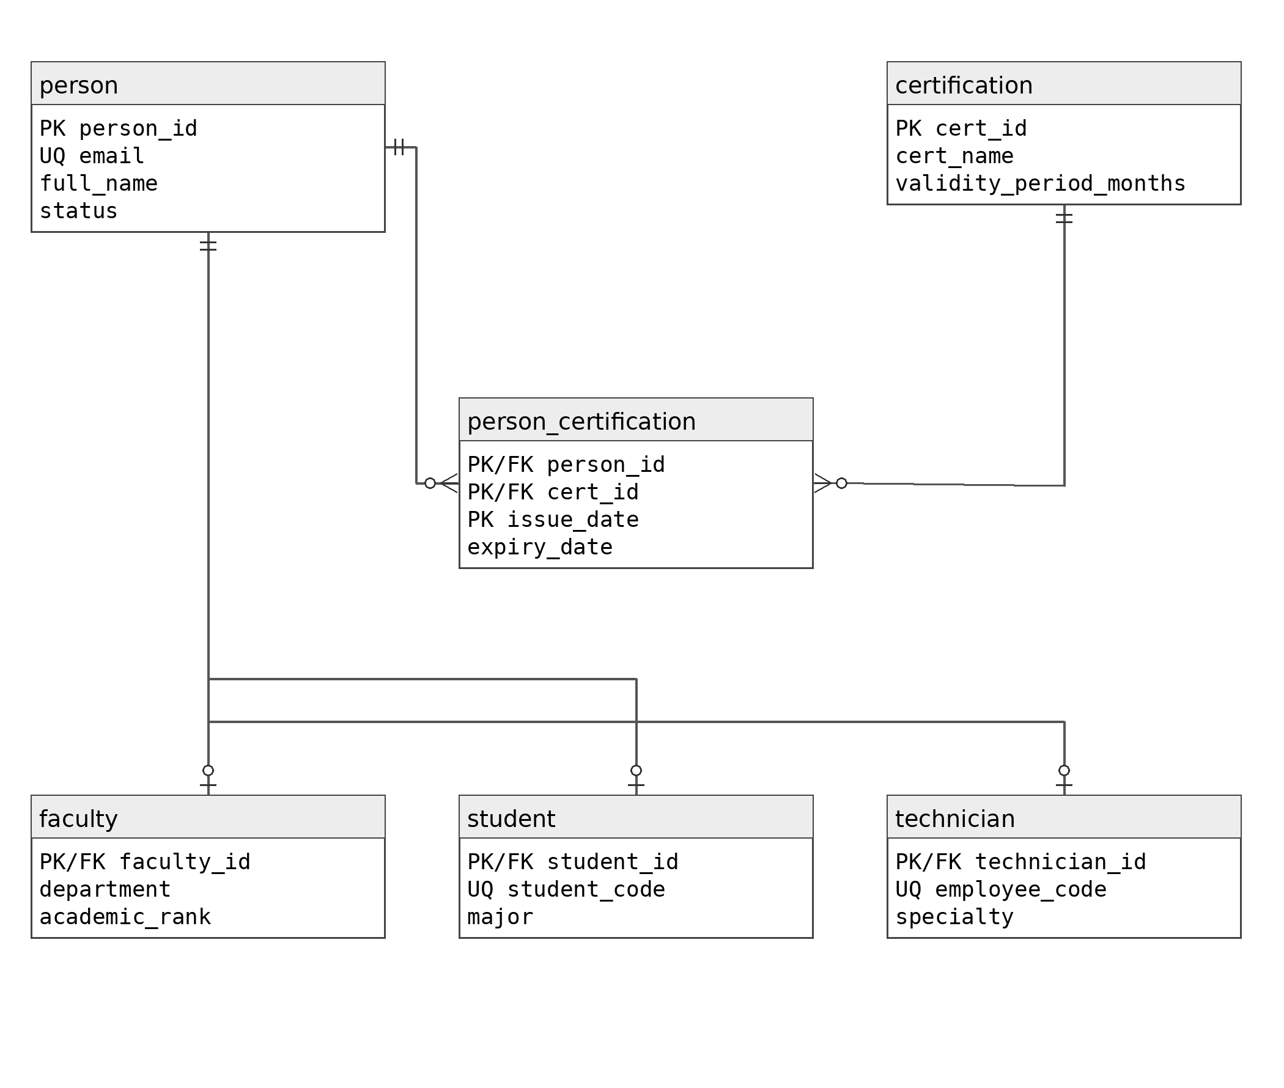
person_certification lưu các lần cấp; mỗi lần luôn thuộc một người và một loại chứng nhận. Ba lớp con dùng chung định danh của person.

Hình A.2 Đề tài và phân bổ tài sản
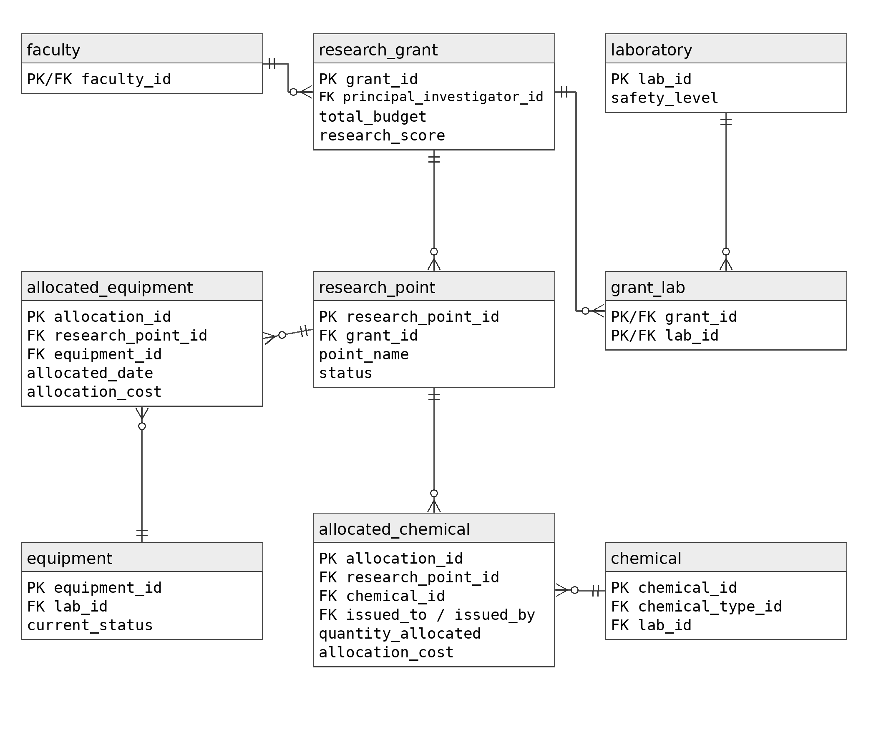
research_point là phía nhận phân bổ. Đề tài được suy ra qua hạng mục; grant_lab quy định phòng được cấp. Các tài sản tham chiếu được đọc tiếp ở Hình A.3.

Hình A.3 Phòng thí nghiệm và kho hóa chất
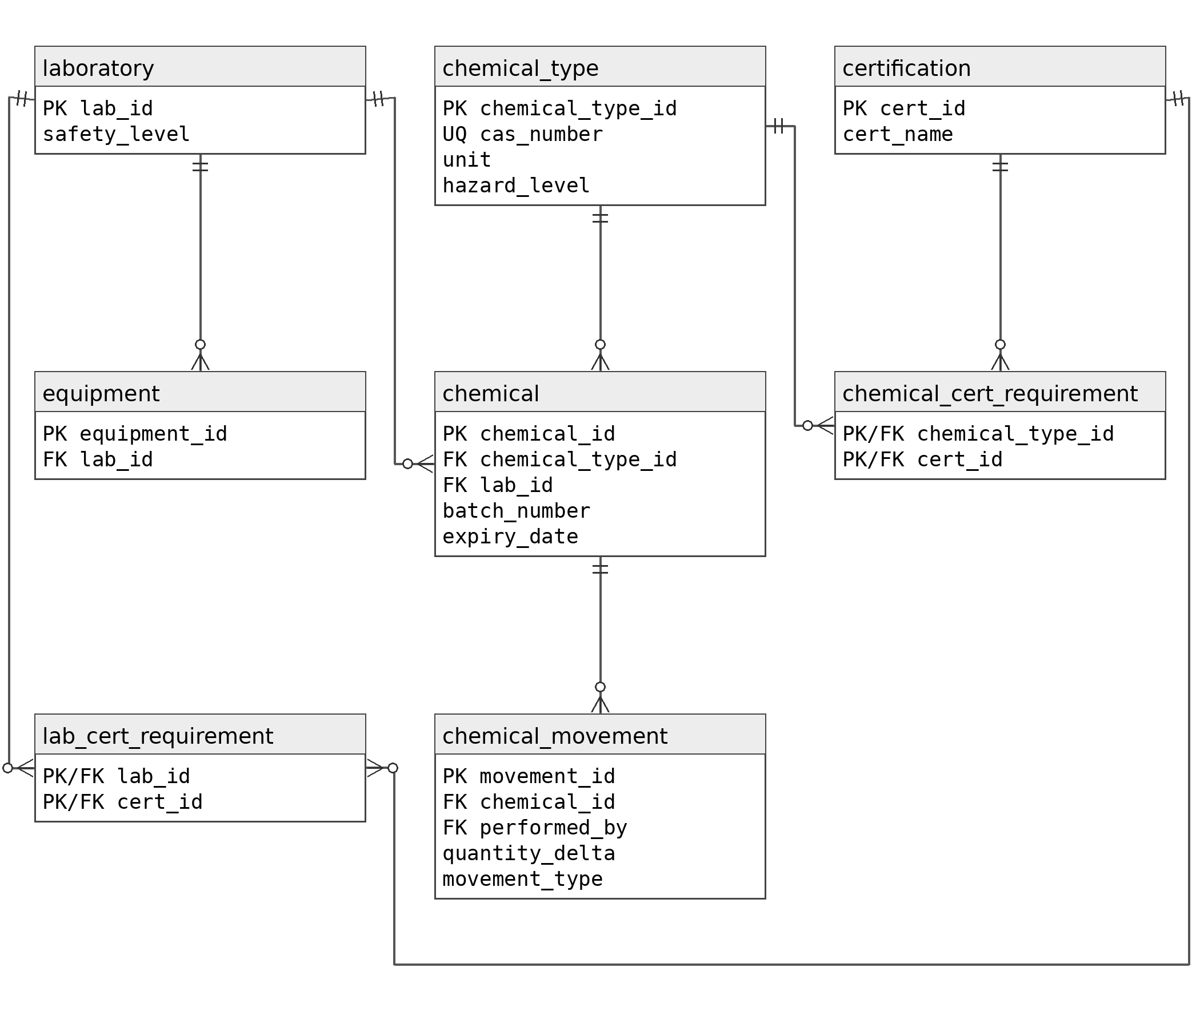
chemical_type lưu thông tin loại; chemical lưu lô tại phòng; chemical_movement lưu biến động khác phân bổ. Hai bảng yêu cầu chứng nhận thể hiện danh sách loại được chấp nhận.

Hình A.4 Nhật ký truy cập mượn trả và bảo trì
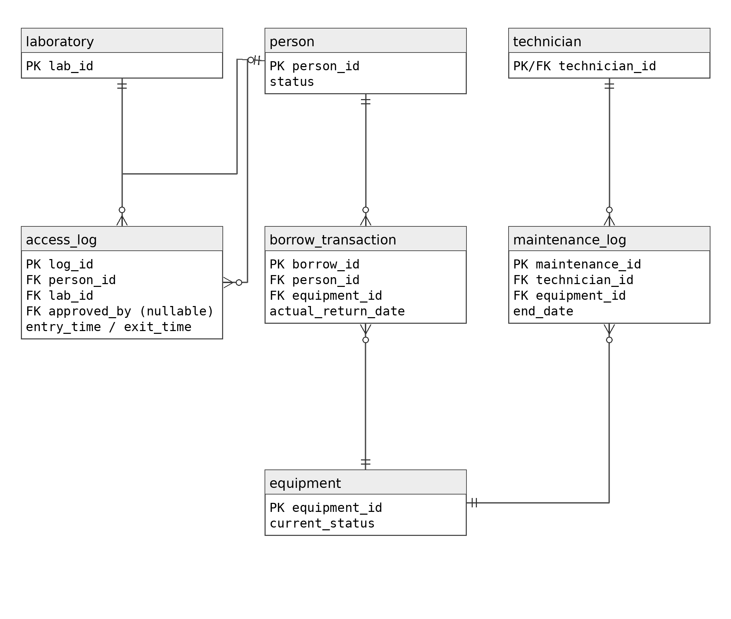
Mỗi nhật ký có PK riêng để lưu nhiều lần. approved_by là FK tùy chọn tới person; vai trò người phê duyệt được kiểm tra riêng. technician_id tham chiếu lớp con Technician.

Phụ lục B Các tình huống cần kiểm chứng ở Phase 3
Các tình huống sau là tiêu chí kiểm chứng thiết kế. Chúng chưa phải kết quả chạy trên DBMS; Phase 3 cần cung cấp câu lệnh, dữ liệu đầu vào và kết quả thực tế.
Mã | Dữ liệu hoặc thao tác | Kết quả mong đợi
T01 | Hoàn tất tạo person không có lớp con; hoặc gán đồng thời Faculty và Student. | Giao dịch bị từ chối; đúng một lớp con thì được chấp nhận.
T02 | Gán sinh viên làm principal_investigator_id; ghi bảo trì với person không thuộc Technician. | FK vai trò từ chối; phiên không có quyền cũng không được giả mạo người thực hiện.
T03 | Sinh viên vào lúc 18:00 không có approved_by; thêm Faculty Active phê duyệt trước khi vào. | Trường hợp đầu bị chặn; trường hợp sau được chấp nhận nếu thỏa các điều kiện phòng.
T04 | Vào Hazardous với chứng nhận sai loại, hết hạn, hoặc chưa đến ngày cấp. | Bị từ chối; có ít nhất một chứng nhận được chấp nhận còn hiệu lực thì được vào.
T05 | Cấp hóa chất High cho người nhận thiếu chứng nhận phù hợp. | Bị chặn kể cả người xuất có chứng nhận; cả người xuất và nhận phải hợp lệ.
T06 | Lưu lô Extreme trong Normal; hoặc hạ phòng chứa Extreme từ Hazardous về Restricted. | Cả hai thao tác bị chặn.
T07 | Đề tài có tổng ngân sách 100, tổng chi đã ghi 80; thêm phân bổ chi phí 25. | Giao dịch bị từ chối; remaining_budget vẫn bằng 20.
T08 | Lô có Receipt 10 và tổng cấp 4; cấp thêm 7 rồi thử cấp 6. | Cấp 7 bị chặn; cấp 6 hợp lệ và tồn bằng 0.
T09 | Cấp tài sản ở phòng không có trong grant_lab; cấp khi Grant Completed/Suspended. | Giao dịch bị từ chối trong cả hai trường hợp.
T10 | Người đang có 2 lượt Borrowed và 1 lượt Overdue chưa trả; mượn thêm. | Bị chặn vì đã giữ 3 thiết bị, dù chỉ có 2 dòng hiển thị Borrowed.
T11 | Hai giao dịch đồng thời mượn cùng thiết bị hoặc cùng xuất vượt tổng tồn. | Tối đa thao tác còn đủ điều kiện được commit; thao tác kia phải chờ và kiểm tra lại.
T12 | Đã trả trễ so với expected_return_date. | View cho Overdue; actual_return_date có giá trị; lượt không còn tính vào số đang giữ.
T13 | Ghi exit_time ≤ entry_time; end_date ≤ start_date của đề tài; chi phí âm. | CHECK từ chối.
T14 | Xóa người đã có access_log/approved_by; xóa thiết bị đã có borrow_transaction. | FK RESTRICT từ chối; lịch sử được giữ.
T15 | Ghi Receipt 10, cấp đề tài 4; tạo thêm biến động âm lặp lại cho lần cấp này. | Luồng nghiệp vụ chỉ tạo allocated_chemical; tồn phải bằng 6, tránh trừ hai lần.
T16 | Chứng nhận hôm trước Valid qua ngày hết hạn; không phát sinh UPDATE. | View tự hiển thị Expired; giao dịch mới bị chặn nếu thiếu chứng nhận khác.
T17 | Có 2 khoản thiết bị và 3 khoản hóa chất của cùng đề tài. | Tổng ngân sách tính bằng hai tổng riêng; không bị nhân dòng bởi phép JOIN.
T18 | Lô hết hạn: cấp đề tài, xuất dùng khác, rồi hủy có kiểm soát. | Hai lần xuất dùng bị chặn; Disposal có quyền và lý do được phép, tồn vẫn không âm.

